BAB I

PENDAHULUAN

1. Latar Belakang Masalah

Pendidikan merupakan ruang yang didalamnya prinsip-prinsip

berkehidupan itu dibangun, dikerjakan dan dipertanggungjawabkan.

Pendidikan yang dibangun di Indonesia adalah pendidikan yang menjawab

secara menyeluruh tanggung jawab bersama bahwa pendidikan apapun

yang dikerjakan di bangsa ini harus menghargai multikulturalitas yang ada

tersebut, sehingga desain pendidikan harus menjawab kebutuhan

masyarakat yang terpolarisasi dalam dinamika multikultural.

Hal prinsip dalam dinamika multikultural adalah terjaganya

harmonitas. Pendidikan harmoni pada dasarnya mengajarkan, melatih dan

membimbing agar setiap orang yang hidup dalam tatanan masyarakat dapat

menciptakan hubungan yang baik melalui komunikasi, mejauhi prasangka-

prasangka buruk terhadap orang lain dan mejauhi perselisihan yang dapat

menghasilkan konflik.[1] Selain itu pendidikan harmoni dapat dipahami

sebagai proses membangun dinamika berkehidupan agar tercipta

keseimbangan, kesesuaian, keserasian dan kesatuan dalam hubungan sosial

yang saling menghargai, serta mau hidup berdampingan dengan lingkungannya.

Hidup berdampingan dengan lingkungan telah diterapkan pada

masyarakat Toraja yang menjunjung tinggi relasi dengan keseluruhan

makhluk. Hal ini dimaknai dengan kehidupan masyarakat Toraja dalam

pertautan dengan lingkungan dan alam sekitarnya. Hal tersebut dalam

tradisi lokal didasarkan pada falsafah tallu lolona yang mengambarkan tiga

pucuk kehidupan yang saling bertautan yaitu lolo tau (manusia), lolo patuan (hewan), dan lolo tananan (tanaman). Ketiga hal ini saling berhubungan sehingga tidak boleh ada yang diabaikan dan dibiarkan dalam keadaan putus agar terus tercipta kehidupan yang sejahtera, damai, dan tentram yang disebut sebagai karapasan.2

Secara khusus di Lembang Ma'dong, karapasan3 juga merupakan salah satu nilai yang senantiasa dihidupi dan dipertahankan. Semua itu berorientasi pada keseimbangan yang merujuk pada persekutuan, baik dalam membangun persekutuan kekeluargaan maupun dalam membangun persekutuan dengan sesama manusia dengan tujuan terciptanya keharmonisan atau karapasan. Hal tersebut nampak dalam setiap kegiatan [2] [3]yaitu, pengerjaan sawah, mendirikan rumah, mempersiapkan acara Rambu Solo (acara dukacita) dan Rambu Tuka (acara sukacita). Khususnya dalam pengerjaan sawah, kebersamaan dan persekutuan masyarakat Lembang Ma'dong sangat tampak mulai dari penggarapan sawah, penanaman padi sampai panen padi selesai. Pengerjaan sawah di Lembang Ma'dong tersebut akan terlihat nilai kebersamaan yakni masyarakat bergoton royong dalam menyelesaikan pengerjaan sawah, disebut sebagai saroan.

berdasarkan kearifan lokal Toraja yang

Saroan merupakan kelompok kerja yang melakukan pekerjaan secara bersama, dan dibentuk oleh sekelompok orang dalam hubungan kekerabatan yang dimulai dari Tongkonan, misalnya dengan cara gotong- royong di bidang pertanian, serta pembangunan khususnya pada pesta

kematian.[4] kata "Saroan" berarti: mengambil (mencari upah) atau

sekelompok penghuni kampung yang penghuninya berdekatan yang biasa

bergotong-royong mengerjakan tanah. Kata "sangsaroan" berarti sebahagian kampung yang penghuninya berdekatan yang biasa bergotong-royong atau tolong-menolong dalam pekerjaan pertanian.[5]

Uraian tersebut menggambarkan bahwa saroan merupakan kelompok kerja dalam satu kampung atau wilayah yang berdekatan yang selalu bekerja sama dalam melakukan setiap pekerjaan dan saling menguntungkan satu sama lain. Demikianlah fungsi saroan dalam kehidupan bermasyarakat, yaitu dalam gotong-royong, tolong-menolong dalam berbagai pekerjaan.

Seiring kemajuan teknologi yang semakin pesat, terjadi perubahan .

terutama dibidang pertanian, misalnya penggunaan pupuk dan pestisida yang tidak ramah terhadap lingkungan serta memberikan dampak negatif terhadap tingkat kesuburan tanah.[6] Selain itu, penggunaan alat canggih dalam mengolah sawah berupa traktor dan dros dapat melemahkan kebersamaan, melemahkan kekeluargaan, meningkatnya individualisme dan keegoisan yang hanya mementingkan diri sendiri, yang awalnya masyarakat bekerja secara kolektif, saling bahu-membahu dan tolong-menolong.[7] Hal ini tampak dari cara masyarakat mengelolah sawah, mulai dari menggarap sawah yang masih dilakukan secara manual dengan tenaga manusia dan bantuan ternak berupa kerbau serta pemotongan padi masih menggunakan alat tradisional berupa sabit dan ani-ani (Rangkapan), sampai pemisahan bulir padi dari jerami masih di lakukan secara tradisonal yang biasa di sebut ma'tambak (memukul-mukul padi pada sebuah benda yang dibuat khusus untuk memisahkan padi dari jerami).

Perkembangan teknologi yang mempengaruhi cara masyarakat

bekerja dalam sektor pertanian lokal tentunya akan menghadirkan budaya

kerja atau pola adaptasi kegiatan gotong royong dengan nuansa berbeda.

Disamping kemajuan teknologi pada bidang pertanian yang merubah cara

kerja, ada juga tantangan lain yang dihadapi oleh masyarakat, misalnya munculnya sifat individualistik yang membuat seseorang hanya mementingkan keluarganya, kelompoknya bahkan dirinya sendiri. Hal ini disebabkan oleh kemudahan yang diperoleh dengan memanfaatkan teknologi.

Pada dasarnya, kemajuan teknologi tidak harus dinilai sebagai musuh bagi kebudayaan lokal seperti saroan. Justru dengan perkembangan teknologi, menjadi pemacu bagi masyarakat untuk terus melestarikan budaya saroan agar tidak ditenggelamkan oleh teknologi. Berbagai tantangan yang dipaparkan sebelumnya, tentu membuat makna saroan yang disebut sebagai kegotong-royongan dalam dinamika hidup harmoni di Lembang Ma'dong perlu ditinjau ulang. Budaya saroan ditengah pengaruh perkembangan teknologi perlu dilihat kembali agar tidak kehilangan makna.

Sehingga Saroan Aluk Pare sangat penting di tengah isu perkembangan teknologi yang dapat membawah manusia kepada sikap yang individualis, sikap integrasi, sikap intoleran, yang dapat membawah ancaman bagi keharmonian atau kesatuan masyarakat.

Dari masalah yang akan penulis kaji, telah ada penelitian yang mengkaji tentang pendidikan harmoni, saroan dan aluk pare, tetapi peneliti sebelumnya lebih fokus pada manifestasi Fenomena Saroan dan Persekutuan Suatu Tinjauan Teologis Saroan Bo'ne Matallo Terhadap Eksistensi Pelayanan

gereja Toraja di Jemaat Tallunglipu. Tulisan ini di kaji Oleh Y. Mangolo 2018. Peneliti yang lain meneliti tentang Hidup Harmoni Dengan Alam oleh Yakobus Papa Sarassang tahun 2006. Selain itu ada juga peneliti lain yang meneliti tentang aluk pare dengan judul Kajian Etno Teologi Tentang Makna dan Nilai Rentetan Dan Aluk Pare Dan Perjumpaan dengan Injil Dalam Konteks Masyarakat Kristen Sillanan. Dengan melihat fakta diatas, maka kajian yang hendak diprioritaskan dalam penelitin sekaligus menjadi pembeda dari penelitian sebelumnya adalah untuk mengkaji pendidikan berbasis budaya lokal Saroan Aluk Pare dalam mengambarkan pendidikan

harmoni di Lembang Ma'dong Kecamatan Denpina sehingga senantiasa terjaga budaya keharmonisan yang tergambar dalam setiap perilaku berkehidupan masyarakat Hal tersebut yang menjadi pembeda dengan dengan penelitian terdahulu.

Dengan melihat fakta diatas, maka kajian yang hendak diprioritaskan dalam penelitian ini adalah untuk mengkaji apakah tradisi

saroan dalam aluk pare masih relevan menjadi dasar dalam membangun dan membudayakan pendidikan harmoni di Lembang Ma'dong Kecamatan Denpina, sehingga senantiasa terjaga budaya keharmonisan yang tergambar dalam setiap perilaku berkehidupan masyarakat.

1. Fokus Masalah

Dari latar belakang di atas, maka penulis menfokuskan kepada

pendidikan berbasis budaya lokal Saroan Aluk Pare dalam mengambarkan

pendidikan harmoni di Lembang ma'dong Kecamatan Denpina .

1. Rumusan Penelitian

Bagaimana pendidikan berbasis budaya lokal Saroan Aluk Pare mengambarkan pendidikan harmoni di Lembang ma'dong Kecamatan Denpina?

1. Tujuan Penelitian

Tujuan penelitian ini adalah untuk mengetahui pendidikan berbasis

budaya lokal Saroan Aluk Pare dalam mengambarkan pendidikan harmoni di Lembang ma'dong Kecamatan Denpina.

1. Manfaat Penelitian
2. Manfaat bagi Akademik

Tulisan ini diharapakan bermanfaat dan dapat memberikan sumbangsih pemikiran bagi pengembangan ilmu pengetahuan di perguruan tinggi salah satunya di Institut Agama Kristen Negeri (IAKN) Toraja yang dikemas dalam mata kuliah adat dan kebudayaan Toraja dan mata kuliah Pendidikan Harmoni serta mata kuliah lainnya yang berhubungan dengan kebudayaan Toraja. Dan juga melalui tulisan ini

bisa memberikan kontribusi terhadap pengembangan disiplin ilmu dan

'V 1

agama dan kebudayaan, dan kebudayaan kontekstual.

1. Manfaat Bagi Penulis

Tulisan ini sangat bermanfaat bagi penulis dalam menyelesaikan

tugas akhir dan merupakan ketentuan untuk dapat memperoleh

kelulusan pada jenjang perguruan tinggi untuk dapat meraih gelar

Magister Pendidikan Agama Kristen. Selain itu dapat juga menambah

ilmu tentang beraneka ragam kebudayaan yang terdapat dalam masyarakat Toraja serta menambah ilmu tentang pendidikan harmoni.

1. Manfaat Bagi Masyarakat Toraja

Kepada Masyarakat T oraja secara keseluruhan, kiranya melalui kebudayaan yang ada di tempat masing-masing dapat menambah wawasan meskipun kebudayaan yang dianut berbeda-beda. Secara khusus masyarakat di Lembang Ma'dong kiranya dapat menambah wawasan tentang bagaimana membijaki kebudayaan yang dianut terlebih bagi kaum muda.

1. Sistematika Penulisan

Sistematika Penulisan antara lain:

BAB I : Pendahuluan yang dibagi dalam beberapa pokok

pembahasan yang terdiri dari: Latar Belakang Masalah, Fokus Masalah, Rumusan Penelitian, Manfaat Penelitian, Metode Penelitian, dan Sistematika penulisan.

BAB II : Pendidikan Harmoni, Tradisi, pengelompokan sosial dalam

masyarakat, konsep gotong-royong di Indonesia dan Saroan Aluk Pare

BAB III: Metodologi penelitian menguraikan tentang: Jenis penelitian, lokasi penelitian, informan, teknik pengumpulan data, dan teknik analisis data.

BAB IV : Menguraikan tentang gambaran umum lokasi penelitian,

pemaparan hasil penelitian, pembahasan, dan analisis penelitian.

BAB V : Berisi kesimpulan dan saran.

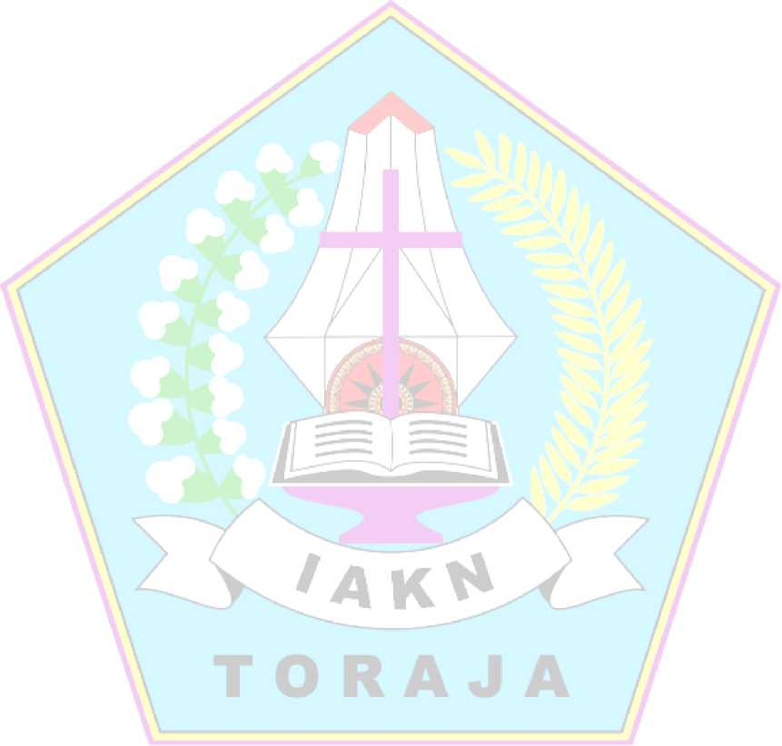

1. Aunurrahman,: "Perdamaian dan Harmoni dalam perspektif Pendidikan" Jurnal: MIQOT, Vol. XXXII No.1, 2008: 125
2. Teny Frans Manopo: "Pertobatan Ekologis 1 Dalam Bingkai Filosofi "Sangserekan Bane'" Dan Pandemi Covid 19". Institut Agama Kristen Negeri Toraja. Volume 2, No 1, Juni 2021; 3
3. Karapasan (=kedamaian., ketentraman) adalah nilai tertinggi
4. Yonathan Mangolo, Orpa Herman, :"Menifestasi Fenomena Saroan dan Persekutuan: Suatu Tinjauan Teologis Saroan Bo'ne Matallo Terhadap Eksistensi pelayanan Gereja Toraja di Jemaat Tallunglipu", Hal.24
5. J.Tammu, Dr. H. Van der Veen, Kamus Bahasa Toraja-Indonesia, (Toraja : P.T Sulo, 2016) Hal 545
6. Diana Sofia. pengaruh Pestisida Dalam Lingkungan Pertanian, (Sumatera Utara: ACADEMIA, 2001), Hal.3
7. Muhamad Ngafifi: "Kemajuan Teknologi Dan Pola Hidup Manusia". Jurnal Pembangunan Pendidikan. Vol.2 No. 1, 2014:40-41